RECTANGLE PRODUCTIONS, WILD BUNCH, FARO FILM & PRINCE FILM SUNAR

MONICA BELLUCCI, LOUIS GARREL, CELINE SALLETTE, JEROME ROBART


YAKICI BİR YAZ
(UN ETE BRULANT - THAT SUMMER)
Gösterim Tarihi: 18 Mayıs 2012
YÖNETMEN: PHILIPPE GARREL

Avec Vladislav Galard Vincent Macaigne et Maurice Garrel Scénario de Philippe Garrel Marc Cholodenko Caroline Deruas Photographie Willy Kurant ASC – AFC Cadre Jean-Paul Meurisse Son François Musy Montage Ya nn Dedet Assistanat réalisation Paolo Trotta Décors Manu de Chauvigny
Costumes Justine Pearce Direction de la production Serge Catoire Patricia Massa Mixage François Musy Gabriel Hafner Chorégraphie Caroline Marcadé Produit pa r Edouard Weil Conchita Airoldi Giorgio Magliulo Pierre-Alain Meier Avec la pa rticipa tion de CANAL + et CINÉ +
un film soutenu pa r EURIMAGES et le PROGRAMME MÉDIA DE L’UNION EUROPÉENE avec la pa rticipa tion du CENTRE NATIONAL DU CINÉMA ET DE L’IMAGE ANIMÉE avec le soutien de la RÉGION ILE-DE-FRANCE en association avec CINÉMAGE 5 développé en association avec COFINOVA 4 avec le soutien de la PROCIREP et de l’ANGOA-AGICOA
avec le soutien de la DIRECTION GÉNÉRALE POUR LE CINÉMA DU MINISTÈRE POUR LES BIENS ET LES ACTIVITÉS CULTURELES - ITALIE en coproduction avec la RSI RADIO TELEVISIONE SVIZZERA / SRG SSR avec le soutien de l’OFFICE FÉDÉRAL DE LA CULTURE (DFI) SUISE. Distribution France et Ventes Internationales WILD BUNCH
RECTANGLE PRODUCTIONS WILD BUNCH FARO FILM & PRINCE FILM PReS ENT
© 2011 – Rect angle Productions / Wild Bunch / Faro Film / Prince Film
ORIGINAL M US IC J OHN C ALE

Fransa - 95 dk - Scope - Dolby SRD
2011 - RE PRODUKSİYON LTD.
DAĞITIM: TİGLON

SYNOPSIS

Çok sıcak bir yaz gecesinde, spor bir araba ağaca çarpar.

Bir yıl önce... Paul ortak bir arkadaşı vasıtasıyla ressam Frédéric ile tanışır. Frédéric delicesine aşık olduğu aktrist Angèle ile İtalya’da yaşamaktadır. Bir çalışma esnasında Paul asistan olan Roland ile arkadaş olur ve Elisabeth’e aşık olur.

Frédéric Paul ve Elisabeth’i Roma’ya davet eder. Paul’e kendisini büyüten büyükbabasının bir fotoğrafını gösterir ve akşam yemeği esnasında Roland’ı, varlığından rahatsızlık duymuş gibi görünen Angèle ile tanıştırır. Sonrasındaysa, bir otelde Angèle ile Roland birlikte olurlar. Zaman geçer. Angèle Frédéric’i terk eder.

Elisabeth Paul’un çocuğuna hamiledir. Frédéric boşanmak istemektedir. Paul ve Elisabeth Roma’dan ayrılırlar. Elisabeth'in bebeği doğmuştur. Paul şans eseri Frédéric ile Paris’te karşılaştığında, ressam ona Angèle ve Roland’ın ayrıldıklarını söyler. O gece, Paul gelen bir telefon ile uyanır. Frédéric korkunç bir kaza geçirmiştir... Hezeyan içinde hastenede yatarken, büyükbabasının ruhu Frédéric’i ziyaret eder. Paul gelince, ressam kazanın aslında bir kaza olmadığını itiraf eder. Angèle’sız hayat çekilmez olmuştur. Paul hastaneden ayrılır ve Frédéric ölür. Sıcak bir yaz günü, küçük bir şehir kilisesinde, Paul arkadaşının ebedi istirahate çekilmiş naaşına bakmaktadır.

YÖNETMENİN YORUMU

Dost, uğruna hayatınızı feda edeceğiniz biridir. Ne bir fazlası ne de bir eksiği. Ve ben en iyi dostumu kaybettim. Bu, bende doğal olarak karmaşık bir duygu fırtınasına neden oldu. Ama bir film yapma fırsatı ile karşınızdayım. Ancak söz konusu film herkesin dediği gibi, ki buna ben de katılıyorum, söz konusu arkadaşımın yerini tutmayacak. Fakat tıpkı ikimizin yaşamış olduğu gibi, mutlu sanatçıların hayatını yansıtma olanağı sunacak.

(Bu kadar mutluysak bence bunu savaştan sonra doğmuş olmamıza borçluyuz ve göstermeye çalışacağım da bu: Savaşı yaşamamış insanlar. Tabii savaşa şahit olmuş ebeveynlerinden kesitleri de vereceğim).

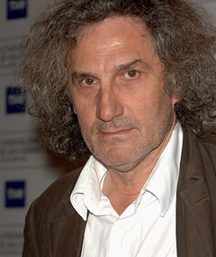
Philippe GARREL / Yönetmen

Biyografi

Philippe Garrel, 6 Nisan 1948’de doğdu ve gençlik yıllarında, içlerinde UNE Plume Pour Carole, Les Enfants Desaccordes ve Droit De Visite’nin de yer aldığı pek çok kısa film yapmıştır. Marie Pour Memorie adlı sinema başyapıtı, Juene Cinéma de Hyéres Film Festivali’nde büyük ödüle lâyık görüldü. 1969 yılında, 1970 yılında La Cicatrice Interieure’de işbirliği yapacağı, rock ikonu, Nico ile tanıştı. 1982 yılında Garrel, L’enfant Secret ile Jean Vigo Ödülü’nü kazandı. Les Baisers De Secours (1988) ile yoluna devam etti ki bu roman yazarı Marc Cholodenko ile yapacağı pek çok işbirliğinin ilkiydi. 1992 yılında, J’entends Plus La Guitare ile Venedik Film Festivali’nde Altın Aslan Ödülünü kazandı. 2005 yılında aynı ödülü ikinci kez başrolde oğlu Luis’in oynadığı Regular Lovers ile kazandı. 2008 yılında Garrel, başrollerini Luis Garrel ve Laura Smet’in paylaştıkları La Frontiere De L’aube adlı filmi yönetti.

Filmografi

2007 - La Frontiere De L’aube / Cannes FF - Yarışma Filmi
2004 - Regular Lovers / Venedik FF - Yarışma Filmi - Altın Aslan Ödülü / Avrupa Film Ödülleri - Fipresci Ödülü
2001 - Wild Innocence / Venedik FF - Fipresci Ödülü
1998 - Night Wind / Venedik FF - Yarışma Filmi
1993 - La Naissance De L’amour
1990 - J’entends Plus La Guitare / Venedik FF - Yarışma Filmi - Altın Aslan Ödülü
1988 - Les Baisers De Secours
1984 - Rue Fontaine (Paris Vu Par Bölümü… 20 Ans Après) - Elle A Passe Tant D’heures Sous Les Sunlights…
1983 - Liberte, La Nuit / Cannes FF - Sinema Perspektif Ödülü
1979 - L’enfant Secret / Jean Vigo Ödülü
1975 - Le Berceau De Cristal
1974 - Les Hautes Solitudes
1970 - La Cicatrice Interieure
1969 - Le Lit De La Vierge
1967 - Marie For Memory

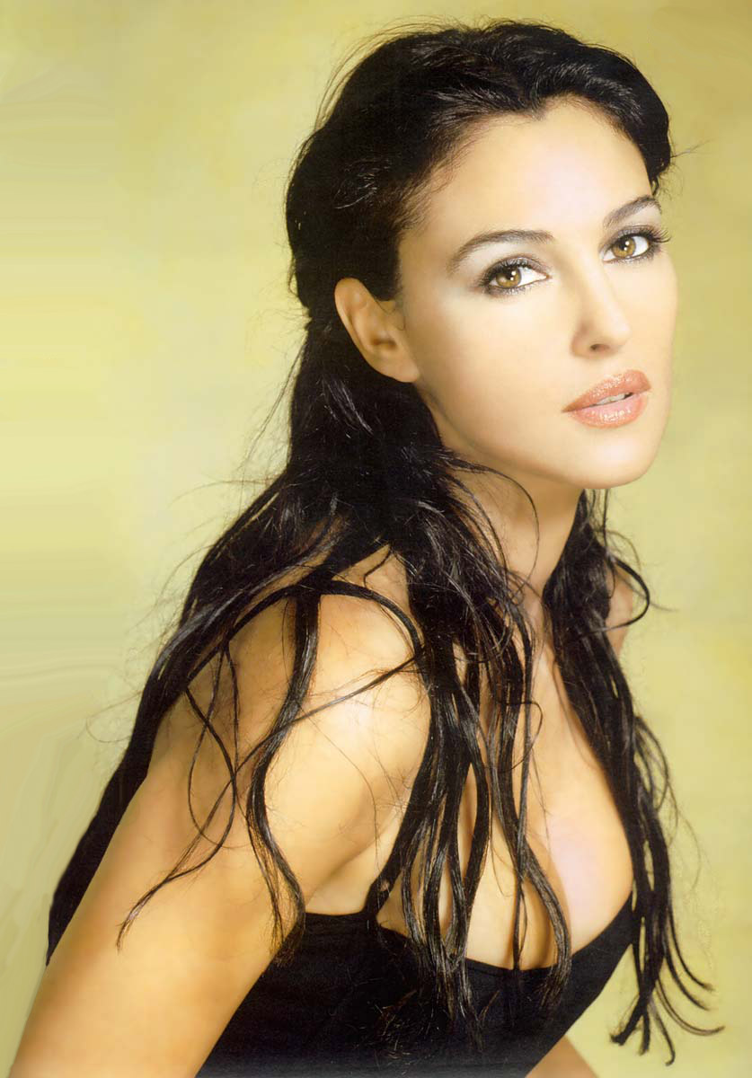

Monica BELLUCCI (Angèle)

Seçilmiş Filmleri

2010 - L’amour A Ses Raisons - Giovanni Veronesi
2009 - The Private Lives Of Pippa Lee - Rebecca Miller
2006 - Second Wind - Alain Corneau
2005 - How Much Do You Love Me? - Bertrand Blier
2003 - She Hate Me - Spike Lee / Brothers Grİmm - Terry Gilliam
2002 - The Passion Of The Christ - Mel Gibson
2001 - Irreversible - Gaspard Noé / Cannes FF - Yarışma Filmi / The Matrix Reloaded - Andy ve Larry Wachowski / The Matrix Revolutions - Andy ve Larry Wachowski
2000 - Malena - Giuseppe Tornatore / Berlin FF - Yarışma Filmi / Brotherhood Of The Wolves - Christophe Gans / Sitges FF - Avrupa Fantazi Gümüş Ödülü / Asterix & Obelix: Mission Cleopatra - Alain Chabat
1999 - Under Suspicion - Stephen Hopkıns
1996 - Dobermann - Jan Kounen
1995 - The Apartment - Gilles Mimouni / Bafta Film Ödülü - Yabancı Dilde En İyi Film / İngiliz Bağımsız Film Ödülü - Yabancı Dilde En İyi Bağımsız Film
1991 - Dracula - Francis Ford Coppola



Louis GARREL (Frédéric)

Seçilmiş Filmleri

2010 - Les Bien-Aimes - Christophe Honore / Cannes Film Festivali: Kapanış Filmi
2009 - The Three-Way Wedding - Jacques Doıllon
2008 - La Belle Personne - Christophe Honore
2007 - La Frontiere De L’aube - Philippe Garrel / Cannes Film Festivali Yarışma Filmi / Love Songs - Christophe Honore / Cannes Film Festivali: Yarışma Filmi / Cesar Ödülü-En İyi Beste Ödülü
2006 - Choisir D’aimer - Rachid Haim / Actresses - Valéria Bruni-Tedeschi / Cannes Film Festivali: Un Certain Regard / Özel Jüri Ödülü / In Paris - Christophe Honore
2005 - A Curtain Raiser - François Ozon
2004 - Regular Lovers - Philippe Garrel / Venedik Film Festivali - Altın Aslan César Ödülü - En İyi Gelecek Vaad Eden Erkek Oyuncu
2003 - My Mother - Christophe Honoré
2002 - The Dreamers - Bernardo Bertollucci / Venedik Film Festivali - Yarışma Filmi
2000 - This Is My Body - Rodolphe Marconi

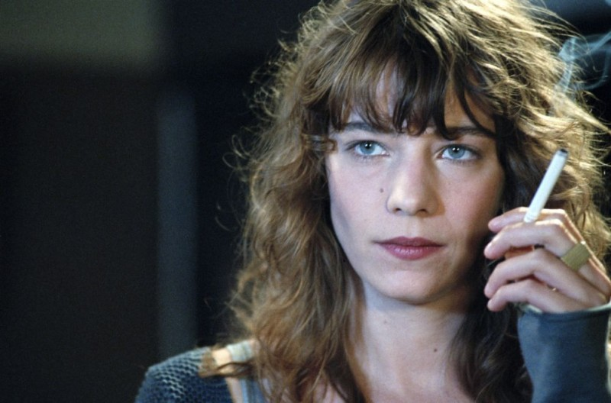

Céline SALETTE (Elisabeth)

Seçilmiş Filmleri

2010 - House Of Tolerance - Bertrand Bonello / Cannes Film Festivali - Yarışma Filmi / Ici-Bas - Jean-Pierre Denis / The Night Clerk - Raphaël Jacoulot / In Turmoil - Christophe Ruggia
2009 - Hereafter - Clint Eastwood / Oscar Adayı
2008 - The High Life - Emmanuel Salinger
2007 - The Great Alibi - Pascal Bonitzer / Chamber Of Death - Alfred Lot
2005 - Murderers - Patrick Grandperret / Un Certain Regard - Jüri Başkanı Ödülü / Marie-Antoinette - Sofia Coppola / Cannes Film Festivali - Yarışma Filmi / Oscar Ödülü - En İyi Kostüm Tasarımı Ödülü
2004 - Regular Lovers - Philippe Garrel

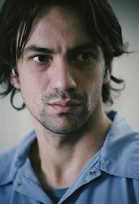

Jérôme ROBART (as Paul)

Seçilmiş Filmleri

2007 - La Frontiere De L’aube - Philippe Garrel / Cannes Film Festivali - Yarışma Filmi
2007 - Ah, La Libido! - Michèle Rosier
2006 - Selon Charlie - Nicole Garcia / Cannes Film Festivali - Yarışma Filmi
2004 - Regular Lovers - Philippe Garrel / Venedik Film Festivali - Altın Ayı
2000 - Malraux, Tu M’etonnes! - Michèle Rosier
1999 - Jonas Et Lila, A Demain - Alain Tanner
1998 - Places In Cities - Angela Shanelec

*****

CAST

Angéle Monica Bellucci
Frédéric Louis Garrel
Elisabeth Céline Sallette
Paul Jérôme Robart
Roland Vladislav Galard
Achille Vincent Macaigne
Grandfather Maurice Garrel

EKİP

Yönetmen Philippe Garrel
Senaryo Philippe Garrel, Marc Cholodenko,Caroline Deruas-Garrel
Orijinal Müzik John Cale
Görüntü Yönetmen, Willy Kurant ASC - AFC
Kamera Operatörü Jean-Paul Meurisse
Ses François Musy
Kurgu Yann Dedet
Mix François Musy, Gabriel Hafner
1. Yönetmen Yardımcısı Paolo Trotta
Kostüm Tasarım Justine Pearce
Makyaj Letizia Carnevale
Yapım Tasarım Manu de Chauvigny
Yapım Sorumluluları Serge Catoire, Patrizia Massa
Koreograf Caroline Marcardé
Yapım Rectangle Productions (Fransa), Wild Bunch (Fransa), Faro Film (İtalya), Prince Film (İsviçre)
Yapımcılar Edouard Weil, Conchita Airoldi, Giorgio Magliulo, Pierre-Alain Meier

